ЭДО с самозанятыми: как получить акты не на бумаге
Обращаем внимание на Информацию: Самозанятые теперь могут участвовать в электронном документообороте ("Официальный сайт ФНС России", 2024).
Документ находится в ИБ «Бухгалтерская пресса и книги».

 | ИЗ ДОКУМЕНТА ВЫ УЗНАЕТЕ  Стартовал пилотный проект «Электронный документооборот с самозанятыми гражданами». К нему могут присоединиться самозанятые, которые работают с юрлицами и ИП и составляют бумажные акты. Пилотный проект продлится до марта 2025 г. Участие самозанятых граждан, юридических лиц и ИП в пилотном проекте является добровольным.
 | РЕКОМЕНДУЕМЫЙ ПОИСК В КОНСУЛЬТАНТПЛЮС  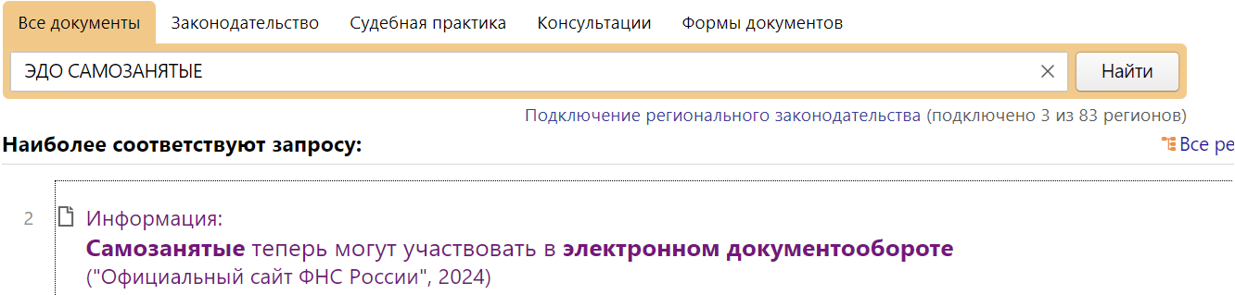
 | ДОПОЛНИТЕЛЬНАЯ ИНФОРМАЦИЯ  О том, как взаимодействовать с партнерами с помощью ЭДО, читайте в Типовой ситуации: Как организовать ЭДО с контрагентами (Издательство "Главная книга", 2024).
 | 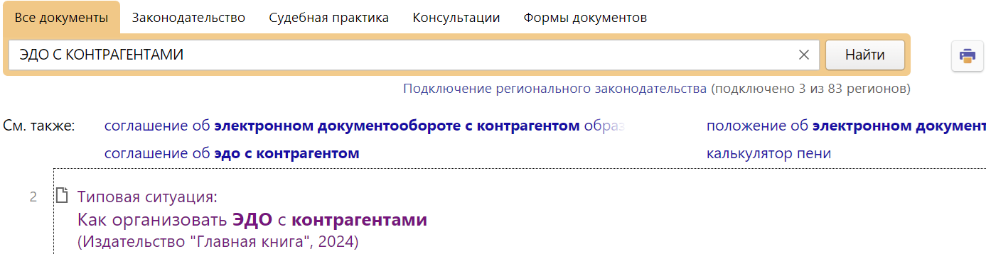
1

